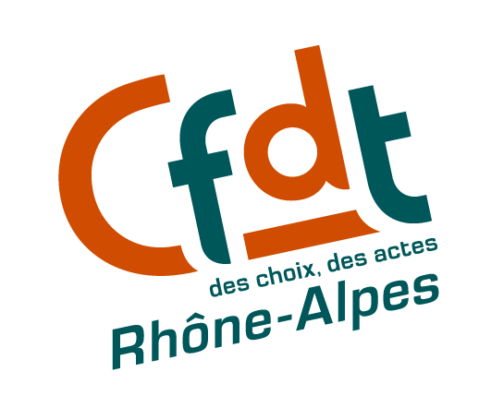  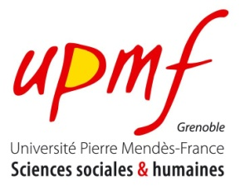

**SEMINAIRE**

**Sécurisation des parcours professionnels :**

**Quelles pratiques en région Rhône-Alpes ?**

**30 Novembre 2012**

Lieu : Direccte, Tour suisse, salle 1631 16ème étage. (Prévoir une carte d’identité)

L’objectif de ce séminaire est de permettre les échanges entre les différents secteurs d’activité couverts par le programme sécurisation des parcours et dialogue social sur les pratiques et les projets en matière de SPP : nouvelles formes de gestion de l’emploi, contractualisation entre partenaires sociaux, négociations collectives.

**PROGRAMME**

**9H :** Accueil café

**9H30 :** SPP dans l’aide à domicile : structurer l’offre de services ? (E.Puissant ADEES-CGT)

**10H15 :** SPP dans le tourisme–loisir : Labelliser les bonnes pratiques ? (L.Coquelin Callentis)

**11H00 :** SPP dans les pôles de compétitivité Syndicalisme et gestion des projets d’innovation (L.Labrot Edias, J.Perrat ADEES-CGT, G.Auffret C2R-CFDT)

**12h30-14H :** Buffet sur place

**14H :** La contractualisation, issue aux problèmes de la SPP ? (B.Lamotte UPMF)

**15h :** Discussion générale et conclusion.

**Confirmez votre participation à :** Cécile Massit, [cecile.massit@upmf-grenoble.fr](mailto:cecile.massit@upmf-grenoble.fr)

🕿 04 76 82 56-96

Centre de recherche en Economie de Grenoble – UPMF BP47-38040 Grenoble Cedex 9

1221, rue des résidences- 38400 Saint Martin d’Hères

